

Implementación estática del TAD pila



Asignatura: Estructura de datos

Profesor: Dávalos López José Carlos

Alumno: Hernández Morales Osvaldo

Grupo: 1CM6



Estructuras de datos

Contenido

Ejercicio 2

Características 2

Operaciones 2

## Ejercicio

Escribir un programa para hacer la implementación estática del TAD pila.

## Características

El programa se inicia abriendo el archivo ejecutable correspondiente, y se propone un programa que permite realizar las siguientes operaciones:

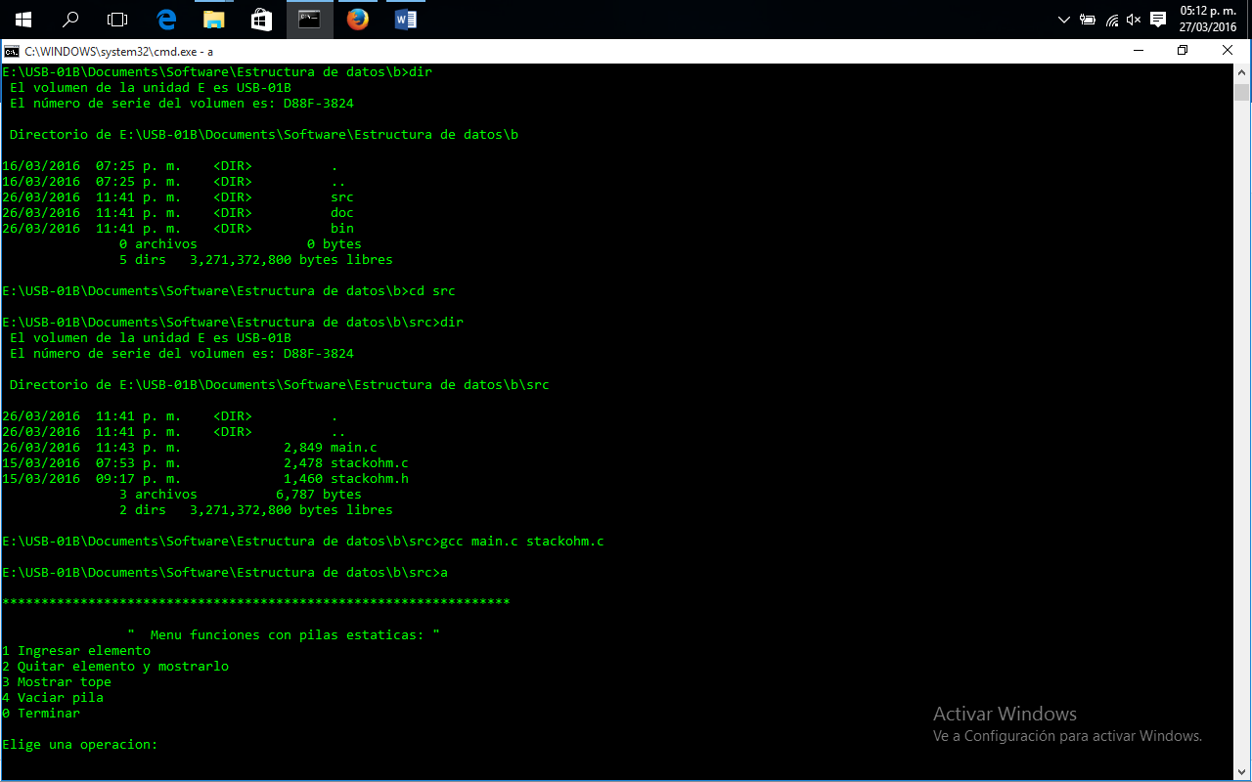

## Operaciones

El siguiente es un uso de cada operación permitida por el programa usando enteros con tipo de datos en la pila:

